Zopakuj si, zapiš do sešitu odpovědi a zkontroluj podle řešení

- Jak označujeme hustotu?

- V jakých jednotkách udáváme hustotu?

- Uveď převodní vztah mezi jednotkami hustoty.

- Jaké veličiny musíme znát, abychom mohli vypočítat hustotu látky?

- Napiš vzorec pro výpočet hustoty.

- Urči, z jakého kovu je vyrobený prstýnek, který má hmotnost 4,2 g a objem 0,4 cm³.

- Urči, z jakého kovu je vyrobený odlitek, jehož objem je 1,6 m³ a hmotnost 12 t.

- Tuk o objemu 2 dm³ má hmotnost 1,86 kg. O jaký tuk se jedná?

- Měřením bylo zjištěno, že 10 ml benzinu má hmotnost 7,5 g. Vypočítej hustotu benzinu.

- V konvi je 15 l kapaliny o hmotnosti 14,97 kg. Lze tuto kapalinu pít?
___________________________________________________________________________________________________

Řešení
- ρ (ró)
- kg/m³, g/cm³
- 1 kg/m³ = 0,001 g/cm³, 1 g/cm³ = 1 000 kg/m³
- hmotnost-m (kg, g), objem-V (m³, cm³)
- ρ = m: V

- Urči, z jakého kovu je vyrobený prstýnek, který má hmotnost 4,2 g a objem 0,4 cm³.

m = 4,2g
V = 0,4 cm³
ρ = ? (g/cm³)
____________________
ρ = m : V
ρ = 4,2 : 0,4
ρ = 10,5g/cm³= 10 500 kg/m³

Prstýnek je vyrobený ze stříbra.

- Urči, z jakého kovu je vyrobený odlitek, jehož objem je 1,6 m³ a hmotnost 11,68t.

m = 11,68 t = 11 680 kg
V = 1,6 m³
ρ = ? (kg/m³)
_________________
ρ = m : V
ρ = 11 680 : 1,6
ρ = 7 300 kg/m³

Odlitek je vyrobený z cínu.

- Tuk o objemu 2 dm³ má hmotnost 1,86 kg. O jaký tuk se jedná?

m = 1,86 kg
V = 2 dm³ = 0,002 m³
ρ = ? (kg/m³)
_________________
ρ = m : V
ρ = 1,86 : 0,002
ρ = 930 kg/m³

Jedná se o máslo.

- Měřením bylo zjištěno, že 10 ml benzinu má hmotnost 7,5 g. Vypočítej hustotu benzinu.

m = 7,5 g
V = 10 ml = 10 cm³
ρ = ? (g/cm³)
________________
ρ = m : V
ρ = 7,5 : 10
ρ = 0,75 g/cm³ = 750 kg/m³

Hustota benzinu je 750 kg/m³.

- V konvi je 15 l kapaliny o hmotnosti 14,97 kg. Lze tuto kapalinu pít?

m = 14,97 kg
V = 15 l = 15 dm³ = 0,015 m³
ρ = ? (kg/m³)
_________________
ρ = m : V
ρ = 14,97 : 0,015
ρ = 998 kg/m³

Kapalinu lze pít, jedná se o vodu.
Prohlédnout:
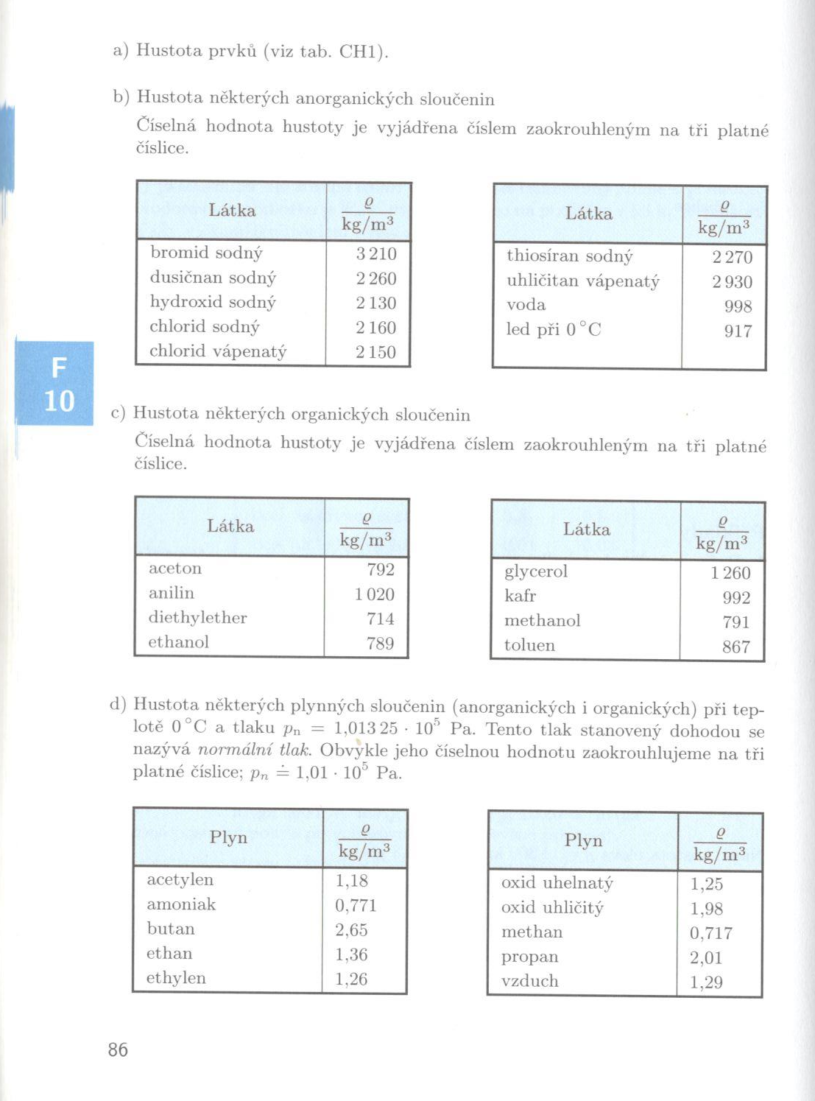
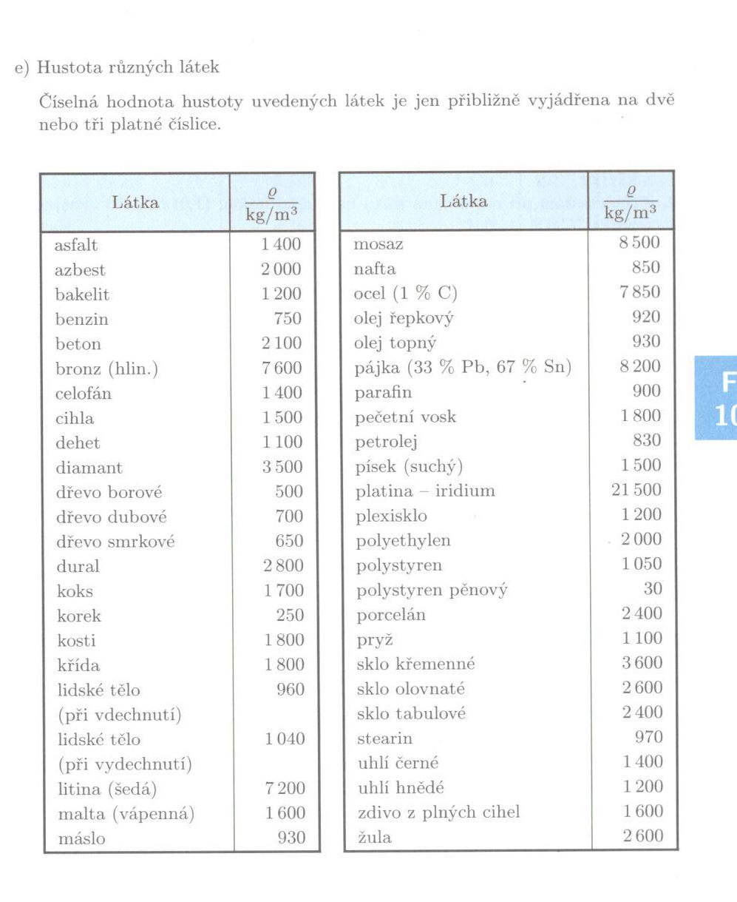
http://kabinet.fyzika.net/studium/tabulky/hustota-latek.php#pevne-latky

